1 Corinthians 16 Collecting money for the Saints ES
1 Corintios 16 Recaudando dinero para los santos ES

Lesson developed by John M. Wharton October 26, 2023
http://www.biblestudyadventures.com/
Sources -
From theWord Bible program http://www.theword.net/ . Generally King James Version and RVG10.
Greek, Hebrew definitions Mickelson's Enhanced Strong's, Brown-Driver-Briggs', Thayer's generally.

In 1 Corinthians 16, Paul tells the Corinthians to start gathering in the money they have agreed to contribute to the Church in Jerusalem.  Paul also tells them to elect whom they want to take the money to Jerusalem. Paul will go with them if that is acceptable.  Paul plans to come visit them in the future. He has sent Timothy to check on them. They need to make Timothy feel welcome.  Paul is happy about the help of some there in Corinth. | En 1 Corintios 16, Pablo les dice a los corintios que comiencen a reunir el dinero que acordaron contribuir a la Iglesia en Jerusalén.  Pablo también les dice que elijan a quién quieren que lleve el dinero a Jerusalén. Paul irá con ellos si eso es aceptable.  Paul planea venir a visitarlos en el futuro. Ha enviado a Timoteo para que los controle. Necesitan hacer que Timoteo se sienta bienvenido.  Pablo se alegra por la ayuda de algunos allí en Corinto.

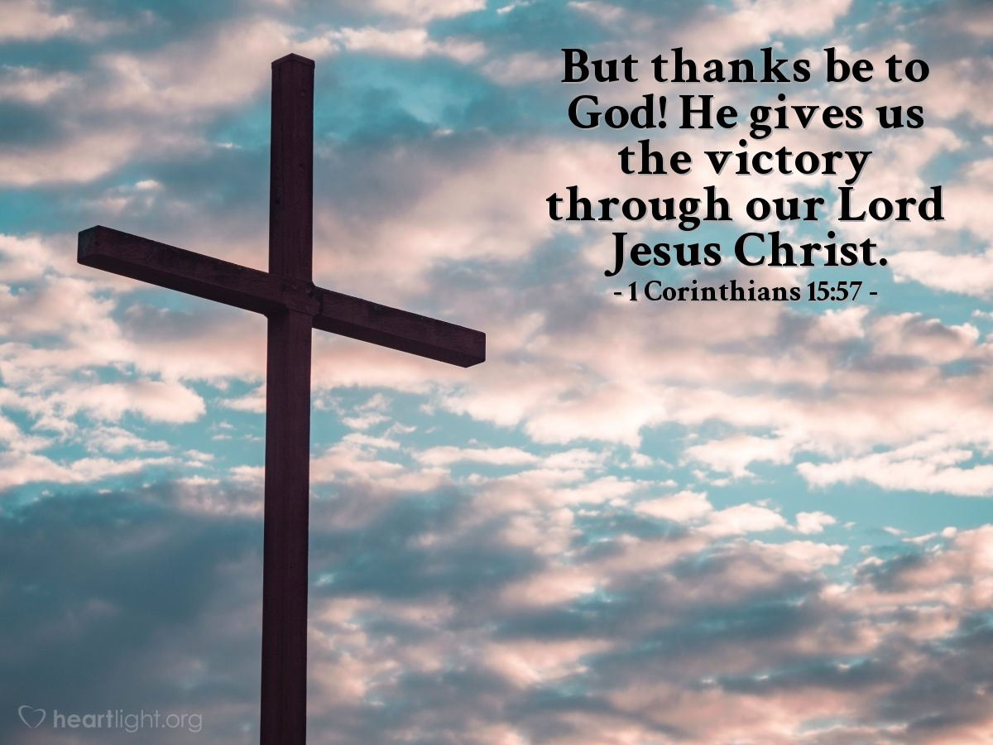
Courtesy of https://www.heartlight.org/

They need to start collecting their contributions!  1Cor 16:1 AKJV/PCE Now concerning the collection for the saints, as I have given order to the churches of Galatia, even so do ye.  1Cor 16:2 AKJV/PCE Upon the first day of the week let every one of you lay by him in store, as God hath prospered him, that there be no gatherings when I come.  Contributions of money are badly needed for the Christians in Jerusalem and Judea.  They had at first established a fund to help with this.  Those who had money or properties contributed freely to this fund.  But it has obviously run out.  Ellicott says this “. . . From the fact of a necessity existing for a collection for the poor Christians at Jerusalem, it is clear that the community of goods (see Act. 2:44) which had at the beginning been established in that Church had not proved successful. Christianity was largely recruited from the lower classes, especially in Jerusalem (Jas. 2:6), and a common fund would not long have flourished with so few contributors and such a multitude of sharers”.  THOUGHT - We can see that the Corinthians are aware of this need.  But they have not started gathering their money in yet!  NOTE – Paul establishes that they are each to bring in their money on Sunday – the First day of the week.  It is obvious that they will bring this money in as they come to their Church Services on Sunday, which makes sense.  They can pay out of the money they have made the previous week as God has prospered them.  NOTICE - Paul has to remind them again in 2 Corinthians to bring in the money that each has agreed to do -  2Cor 8:11 AKJV/PCE Now therefore perform the doing of it; that as there was a readiness to will, so there may be a performance also out of that which ye have.  They need to gather the money together now.  Paul doesn't want to wait in Corinth for them to finally bring in their agreed on contributions.  They can elect whom they want to take the money to Jerusalem  1Cor 16:3 AKJV/PCE And when I come, whomsoever ye shall approve by your letters, them will I send to bring your liberality unto Jerusalem.  1Cor 16:4 AKJV/PCE And if it be meet that I go also, they shall go with me.  They will get to elect whom they want to take this contribution to the Church in Jerusalem.  Paul probably hopes sincerely that the amount is a “liberality” = graciousness.  After all it is clear that the Corinthians already know about the need for this contribution.  But they have not yet – it seems – started gathering in the contributions!  Paul is willing to go with them to take the money to Jerusalem.  Paul plans to come to Corinth again to see them.  1Cor 16:5 AKJV/PCE Now I will come unto you, when I shall pass through Macedonia: for I do pass through Macedonia.  1Cor 16:6 AKJV/PCE And it may be that I will abide, yea, and winter with you, that ye may bring me on my journey whithersoever I go.  Paul plans to go through Macedonia first. Then he hopes to come to Corinth and perhaps stay the Winter with them.  Then they can send Paul on to the next step of his journey.  1Cor 16:7 AKJV/PCE For I will not see you now by the way; but I trust to tarry a while with you, if the Lord permit.  1Cor 16:8 AKJV/PCE But I will tarry at Ephesus until Pentecost.  1Cor 16:9 AKJV/PCE For a great door and effectual is opened unto me, and there are many adversaries.  Paul also plans to stay in Ephesus until Pentecost has passed.  1Cor 16:9 ESV2011 for a wide door for effective work has opened to me, and there are many adversaries.  NOTE - Paul sees that God has opened a “wide door for effective work” (ESV2011) and he wants to make use of this opportunity.  But he notes that there are many adversaries = people who oppose Paul and his preaching.  Paul has sent Timotheus to Corinth  1Cor 16:10 AKJV/PCE Now if Timotheus come, see that he may be with you without fear: for he worketh the work of the Lord, as I also do.  Paul has already sent Timothy to remind these Corinthians to stay in the teaching that Paul has given them -  1Cor 4:15 ESV2011 For though you have countless guides in Christ, you do not have many fathers. For I became your father in Christ Jesus through the gospel.  1Cor 4:16 ESV2011 I urge you, then, be imitators of me.  1Cor 4:17 ESV2011 That is why I sent you Timothy, my beloved and faithful child in the Lord, to remind you of my ways in Christ, as I teach them everywhere in every church.  1Cor 4:18 ESV2011 Some are arrogant, as though I were not coming to you.  1Cor 4:19 ESV2011 But I will come to you soon, if the Lord wills, and I will find out not the talk of these arrogant people but their power.  So Timothy will get there at some point and Paul wants to make sure that these Corinthians treat him well.  He is a worker of the Lord with Paul .  Treat Timothy well!  1Cor 16:11 AKJV/PCE Let no man therefore despise him: but conduct him forth in peace, that he may come unto me: for I look for him with the brethren.  1Cor 16:12 AKJV/PCE As touching our brother Apollos, I greatly desired him to come unto you with the brethren: but his will was not at all to come at this time; but he will come when he shall have convenient time.  Paul must be concerned about the welcome that Timothy will receive.  He tells these Corinthians not to despise = act contemptible toward him!  POINT - Don't esteem Timothy as less than Paul.  When Timothy is through there they must send him on his way in peace!  Paul is expecting Timothy to come back to him – obviously with a report about the situation in Corinth.  We see some interesting interactions here between Paul and his companions.  He had hoped to send Apollos to them in Corinth also.  But Apollos had a completely different idea about that.  He will come later when he has an opportunity.  Apollos must have had some plans of his won at that time.  CONSIDER THIS - So we can see here that as big a power as Paul was in the Gentile Church – the others he traveled with at times had their own plans and thoughts about where they should go next.  Take Care – Stand Firm in the Faith – Be Strong Men!!  1Cor 16:13 AKJV/PCE Watch ye, stand fast in the faith, quit you like men, be strong.  1Cor 16:14 AKJV/PCE Let all your things be done with charity.  1Cor 16:15 AKJV/PCE I beseech you, brethren, (ye know the house of Stephanas, that it is the firstfruits of Achaia, and that they have addicted themselves to the ministry of the saints,)  1Cor 16:16 AKJV/PCE That ye submit yourselves unto such, and to every one that helpeth with us, and laboureth.  Be watchful (ESV2011), Remain alert (ISV) – Continue to watch!  Stand fast = Be stationary – Don't move from the faith!  Stand your ground!  Act like strong men!  Do all the things that you do with charity – loving concern for fellow Christians.  Submit to the example of Stephanus.  They have given themselves to ministering to the Saints.  So you submit yourselves to their example and to those who help Paul in the work.  Paul is cheerful for the help of Stephanus and others.  1Cor 16:17 AKJV/PCE I am glad of the coming of Stephanas and Fortunatus and Achaicus: for that which was lacking on your part they have supplied.  1Cor 16:18 AKJV/PCE For they have refreshed my spirit and yours: therefore acknowledge ye them that are such.  Paul is happy that Stephanas, Fortunatus and Achaicus were there to help him!  They gave Paul help that the Corinthians couldn't or didn't give to him.  This refreshed Paul's spirit and that of the Corinthians.  So the Corinthians must acknowledge = recognize what the men have done to help Paul's ministry!  The Churches in Asia salute the Corinthians  1Cor 16:19 AKJV/PCE The churches of Asia salute you. Aquila and Priscilla salute you much in the Lord, with the church that is in their house.  1Cor 16:20 AKJV/PCE All the brethren greet you. Greet ye one another with an holy kiss.  1Cor 16:21 AKJV/PCE The salutation of me Paul with mine own hand.  “The churches of Asia send you greetings”.  Gill - “. . . Aquila and Priscilla salute you much in the Lord; Aquila was a Jew of Pontus, and Priscilla was his wife, who came from Italy, all Jews being obliged to depart from Rome, by the order of Claudius Caesar. These came to Corinth, where they met with the apostle . . .”.  NOTE - Aquila and Priscilla have a Church in Corinth meeting in their house.  Surely the Christians in other of Paul's churches send greetings to the Corinthian Believers.  Paul here writes his greeting to the Corinthians in his own hand writing.  Destruction and Divine Judgment to you if you don't love the Lord Jesus Christ!  1Cor 16:22 AKJV/PCE If any man love not the Lord Jesus Christ, let him be Anathema Maran-atha.  1Cor 16:23 AKJV/PCE The grace of our Lord Jesus Christ be with you.  1Cor 16:24 AKJV/PCE My love be with you all in Christ Jesus. Amen.  ¶ The first epistle to the Corinthians was written from Philippi by Stephanas and Fortunatus and Achaicus and Timotheus.  Anyone who doesn't love the Lord Jesus Christ – Destruction and Divine Judgment on you!  Grace of our Lord Jesus Christ to the Christian Believers!  Paul sends his love for all of them in Christ Jesus.  Amen. | ¡Necesitan empezar a recaudar sus contribuciones!  1Cor 16:1 RVG10 En cuanto a la ofrenda para los santos, haced vosotros también de la manera que ordené en las iglesias de Galacia.  1Cor 16:2 RVG10 Cada primer día de la semana cada uno de vosotros ponga aparte algo, atesorándolo, conforme Dios le haya prosperado; para que cuando yo llegue, no se recojan entonces ofrendas.  Los cristianos de Jerusalén y Judea necesitan con urgencia contribuciones de dinero.  Al principio habían creado un fondo para ayudar con esto.  Quienes tenían dinero o propiedades aportaban gratuitamente a este fondo.  Pero es evidente que se ha acabado.  Ellicott dice esto “. . . Del hecho de que existía la necesidad de una colecta para los cristianos pobres en Jerusalén, está claro que la comunidad de bienes (ver Hechos 2:44) que se había establecido al principio en esa Iglesia no había tenido éxito. El cristianismo fue reclutado en gran medida entre las clases bajas, especialmente en Jerusalén (Santiago 2:6), y un fondo común no habría florecido por mucho tiempo con tan pocos contribuyentes y tanta multitud de partícipes”.  PENSAMIENTO - Podemos ver que los corintios son conscientes de esta necesidad.  ¡Pero todavía no han empezado a reunir su dinero!  NOTA – Pablo establece que cada uno debe traer su dinero el domingo, el primer día de la semana.  Es obvio que traerán este dinero cuando asistan a los servicios religiosos del domingo, lo cual tiene sentido.  Pueden pagar con el dinero que ganaron la semana anterior a medida que Dios los haya prosperado.  AVISO: Pablo tiene que recordarles nuevamente en 2 Corintios que traigan el dinero que cada uno acordó hacer.  2Cor 8:11 RVG10 Ahora, pues, llevad también a cabo el hecho, para que como estuvisteis prestos a querer, así también lo estéis en cumplir conforme a lo que tenéis.  Necesitan reunir el dinero ahora.  Pablo no quiere esperar en Corinto hasta que finalmente traigan las contribuciones acordadas.  Pueden elegir quién quieren que lleve el dinero a Jerusalén  1Cor 16:3 RVG10 Y cuando haya llegado, enviaré a los que vosotros hayáis aprobado por cartas, para que lleven vuestra liberalidad a Jerusalén.  1Cor 16:4 RVG10 Y si es preciso que yo también vaya, irán conmigo.  Podrán elegir a quién quieren que lleve esta contribución a la Iglesia en Jerusalén.  Probablemente Pablo espera sinceramente que la cantidad sea “liberalidad” = gentileza.  Después de todo, está claro que los corintios ya saben de la necesidad de esta contribución.  ¡Pero al parecer todavía no han comenzado a reunir las contribuciones!  Pablo está dispuesto a ir con ellos a llevar el dinero a Jerusalén.  Pablo planea volver a Corinto para verlos.  1Cor 16:5 RVG10 Y vendré a vosotros, cuando hubiere pasado por Macedonia, pues por Macedonia tengo que pasar.  1Cor 16:6 RVG10 Y podrá ser que me quede y pase el invierno con vosotros, para que vosotros me encaminéis a donde haya de ir.  Pablo planea pasar primero por Macedonia. Luego espera venir a Corinto y tal vez pasar el invierno con ellos.  Entonces podrán enviar a Paul al siguiente paso de su viaje.  1Cor 16:7 RVG10 Porque no quiero ahora veros de paso; pues espero estar con vosotros algún tiempo, si el Señor lo permite.  1Cor 16:8 RVG10 Pero me quedaré en Éfeso hasta Pentecostés;  1Cor 16:9 RVG10 porque se me ha abierto puerta grande y eficaz, y muchos son los adversarios.  Pablo también planea quedarse en Éfeso hasta que pase Pentecostés.  1Cor 16:9 NVI because a great door for effective work has opened to me, and there are many who oppose me.  NOTA - Pablo ve que Dios ha abierto una “puerta ancha para el trabajo eficaz” (NVI 2011) y quiere aprovechar esta oportunidad.  Pero señala que hay muchos adversarios = personas que se oponen a Pablo y su predicación.  Pablo ha enviado a Timoteo a Corinto  1Cor 16:10 RVG10 Y si llega Timoteo, mirad que esté con vosotros sin temor; porque como yo, también él hace la obra del Señor.  Pablo ha enviado a TimoteoPablo ya ha enviado a Timoteo para recordarles a estos corintios que permanezcan en la enseñanza que Pablo les ha dado - nosotros a Corinto  1Cor 4:15 NBLA Porque aunque ustedes tengan innumerables maestros en Cristo, sin embargo no tienen muchos padres; pues en Cristo Jesús yo los engendré por medio del evangelio.  1Cor 4:16 NBLA Por tanto, los exhorto: sean imitadores míos.  1Cor 4:17 NBLA Por esta razón les he enviado a Timoteo, que es mi hijo amado y fiel en el Señor. Él les recordará mis caminos, los caminos en Cristo, tal como yo enseño en todas partes, en cada iglesia.  1Cor 4:18 NBLA Algunos de ustedes se han vuelto arrogantes[a], como si yo no hubiera de ir a verlos.  1Cor 4:19 NBLA Pero iré a verlos pronto, si el Señor quiere, y conoceré, no las palabras de los arrogantes sino el poder que tienen.  Entonces Timoteo llegará allí en algún momento y Pablo quiere asegurarse de que estos corintios lo traten bien.  Es un trabajador del Señor con Pablo.  ¡Trata bien a Timoteo!  1Cor 16:11 RVG10 Por tanto, nadie le tenga en poco; sino encaminadle en paz, para que venga a mí; porque le espero con los hermanos.  1Cor 16:12 RVG10 En cuanto a nuestro hermano Apolos; mucho le rogué que fuese a vosotros con los hermanos; mas en ninguna manera tuvo voluntad de ir por ahora; pero irá cuando tenga oportunidad.  Pablo debe estar preocupado por la acogida que recibirá Timoteo.  ¡Él les dice a estos corintios que no lo desprecien = actúen despreciablemente hacia él!  PUNTO: No estimes a Timoteo como menos que a Pablo.  Cuando Timoteo haya pasado por allí, ¡deben despedirlo en paz!  Pablo espera que Timoteo regrese con él, obviamente con un informe sobre la situación en Corinto.  Vemos aquí algunas interacciones interesantes entre Pablo y sus compañeros.  Había esperado enviarles a Apolos también a Corinto.  Pero Apolos tenía una idea completamente diferente al respecto.  Vendrá más tarde cuando tenga la oportunidad.  Apolos debe haber tenido algunos planes suyos en ese momento.  CONSIDERE ESTO - Así que podemos ver aquí que, por muy grande que fuera el poder de Pablo en la Iglesia Gentil, los demás con los que viajaba en ocasiones tenían sus propios planes y pensamientos sobre adónde debían ir a continuación.  Cuídense – Manténganse Firmes en la Fe – ¡¡Sean Hombres Fuertes!!  1Cor 16:13 RVG10 Velad, estad firmes en la fe; portaos varonilmente, esforzaos.  1Cor 16:14 RVG10 Todas vuestras cosas sean hechas con amor.  1Cor 16:15 RVG10 Hermanos, ya conocéis a la familia de Estéfanas, que son las primicias de Acaya, y que se han hecho adictos al ministerio de los santos,  1Cor 16:16 RVG10 os ruego que os sujetéis a los tales, y a todos los que con nosotros ayudenida dean y trabajan.  Estén alerta (NBLA), Manténganse alerta (NVI) – ¡Continúe observando!  Mantente firme = Mantente estacionario – ¡No te apartes de la fe!  ¡Defender su posición!  ¡Actuad como hombres fuertes!  Haz todas las cosas que hagas con caridad: preocupación amorosa por tus hermanos cristianos.  Someteos al ejemplo de Esteban.  Se han entregado a ministrar a los santos.  Por eso os sometéis a su ejemplo y a los que ayudan a Pablo en la obra.  Paul está contento por la ayuda de Stephanus y otros.  1Cor 16:17 RVG10 Me gozo de la v Estéfanas y de Fortunato y de Acaico; porque lo que de vosotros faltaba, ellos lo suplieron.  1Cor 16:18 RVG10 Porque recrearon mi espíritu y el vuestro; reconoced, pues, a los tales.  ¡Pablo está feliz de que Estéfanas, Fortunato y Acaico estuvieran allí para ayudarlo!  Le dieron a Pablo una ayuda que los corintios no pudieron o no le dieron.  Esto refrescó el espíritu de Pablo y el de los corintios.  ¡Así que los corintios deben reconocer = reconocer lo que los hombres han hecho para ayudar al ministerio de Pablo!  Las Iglesias en Asia saludan a los corintios  1Cor 16:19 RVG10 Las iglesias de Asia os saludan. Aquila y Priscila, con la iglesia que está en su casa, os saludan mucho en el Señor.  1Cor 16:20 RVG10 Os saludan todos los hermanos. Saludaos los unos a los otros con ósculo santo.  1Cor 16:21 RVG10 La salutación de Pablo, de propia mano.  “Las iglesias de Asia os saludan”.  Gill (Google Translate) - “. . . Aquila y Priscila os saludan mucho en el Señor; Aquila era un judío del Ponto, y Priscila era su esposa, que venía de Italia, estando obligados todos los judíos a salir de Roma, por orden de Claudio César. Estos llegaron a Corinto, donde se encontraron con el apóstol. . .”.  NOTA: Aquila y Priscila tienen una reunión de la Iglesia en Corinto en su casa.  Seguramente los cristianos de otras iglesias de Pablo envían saludos a los creyentes corintios.  Aquí Pablo escribe su saludo a los corintios de su propia mano.  ¡Destrucción y Juicio Divino para vosotros si no amáis al Señor Jesucristo!  1Cor 16:22 RVG10 El que no amare al Señor Jesucristo, sea anatema. Maranata.  1Cor 16:23 RVG10 La gracia del Señor Jesucristo sea con vosotros.  1Cor 16:24 RVG10 Mi amor en Cristo Jesús sea con todos vosotros. Amén.  Cualquiera que no ame al Señor Jesucristo – ¡Destrucción y Juicio Divino sobre vosotros!  ¡Gracia de nuestro Señor Jesucristo a los creyentes cristianos!  Pablo envía su amor a todos ellos en Cristo Jesús.  Amén.

